

組別：__________

**當圓形遇上三角形 學習單**

組員：_________________________________________________

**活動一**

**暖身活動**

觀察一個圖形，你怎麼知道它是一個圓形？

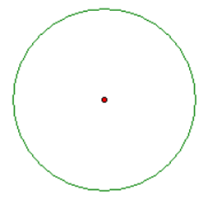 你的看法是______________________________________________

__________________________________________________________________

_________________________________________________________________

__________________ __________________________

(1)給定一個A點，請你拿出圓規畫出一個通過A點的圓。

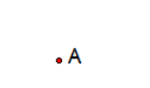

(2)請同學發表畫出來的圓，這些圓的大小都相同嗎？

答：___________________________________________________________。



通過A點的圓中，有最小的嗎？答：________________________。

我發現通過A點的圓，這樣的圓有____________個。

**活動二**

(1)增加一點B，請你拿出圓規畫出一個通過A、B兩點的圓。

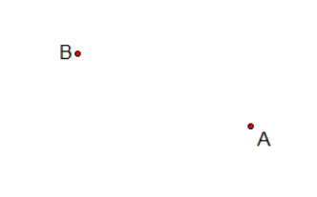

(2) 請同學發表畫出來的圓，這些圓的大小都相同嗎？

答：__________________________________________________________。

通過A、B兩點的圓中，有最小的嗎？答：________________。

我發現通過A、B兩點的圓中，最小圓的圓心會落在那裡？

答： _________________________

你覺得理由是________________________________________________

____________________________________________________________

我發現通過A、B兩點的圓，這樣的圓有____________個。

這些圓的圓心都落在那裡？答：_____________________________



1. 再增加一點C，請你拿出圓規畫出一個通過A、B、C三點的圓。

**活動三**

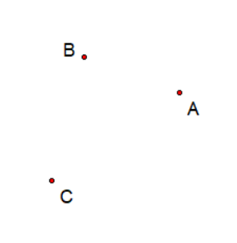型1

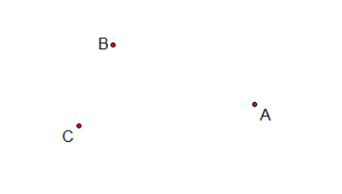型2

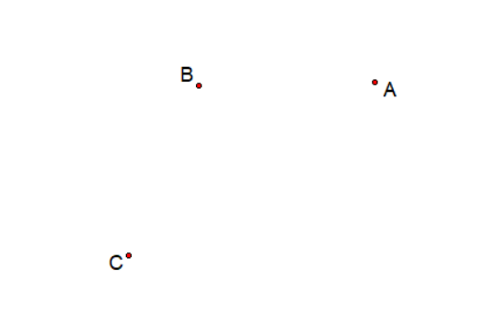

型3

(2)請同學發表畫出來的圓，這些圓的大小都相同嗎？

答：__________________________________________________________。

我發現通過每個類型中，通過A、B、C三點的圓，這樣的圓有__________個。

通過A、B、C三點的圓中，有最小的嗎？答：______________________。

這些圓的圓心都落在那裡？答：____________________________________

圓心與A、B、C三點有什麼樣的關係？答：_________________________。

**活動四**

(1)有一直線L，請你拿出圓規畫出一個與直線L相切於的圓。

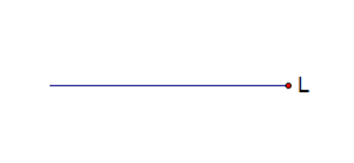

(2)請同學發表畫出來的圓，這些圓的大小都相同嗎？

答：_____________________________________________________________。

我發現與直線L相切的圓，這樣的圓有____________個。

這些圓中有最小的嗎？



這些圓的圓心都落在那裡？答：_____________________________________。

(1)有兩直線L、M，不平行M，請你拿出圓規畫出一個與直線L、M相切的圓。

**活動五**

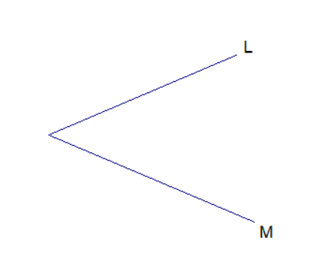

(2)請同學發表畫出來的圓，這些圓的大小都相同嗎？

答：___________________________________________________________。

我發現與直線L、M相切的圓，這樣的圓有____________個。

這些圓中有最小的嗎？

這些圓的圓心都落在那裡？答：______________________________________。



(1)直線L、M、N兩兩相交於A、B、C三點，請你拿出圓規畫出一個與、、 相切的圓。

**活動六**

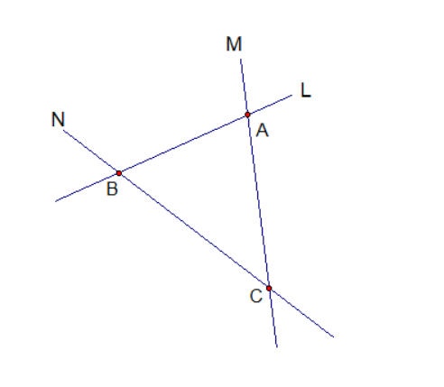

(2) 請同學發表畫出來的圓，這些圓的大小都相同嗎？

答：___________________________________________________________。

我發現與、、相切的圓，這樣的圓有____________個。

這些圓中有最小的嗎？

這些圓的圓心都落在那裡？答：_____________________________________。

圓心與、、三邊有什麼樣的關係？

答：___________________________________________________________。

給定一，你覺得畫出一個通過X、Y、Z三點的圓與畫出一個與、、相切的圓，這兩個圓的圓心是同一個點嗎？

**活動七**

你的想法是_______________________________________________________________________

_______________________________________________________________________

你覺得這兩個圓的圓心有可能是同一個點嗎？

你的想法是_______________________________________________________________________

_______________________________________________________________________

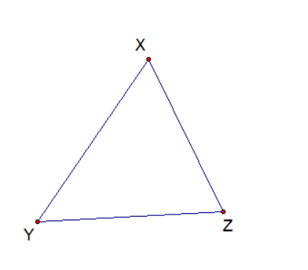

**活動八**

通過三角形三頂點的圓，你想「命名」其圓心為_______________________，

這樣的圓稱為___________________圓。

與三角形三邊長相切的圓，你想「命名」其圓心為_______________________，

這樣的圓稱為___________________圓。

